# 阴阳师页面分析

1. mg-header

模块预览:

1. 结构定义:宽度各100%,position:relative

左侧一个logo，右侧一个ul>li

1. 样式定义:font-size:12px;

width:100%;

height: 55px;

background: #fbfbfb;

3.功能分析:左侧为网站logo,右侧为快速导航菜单。

1. mg-header:hover

模块预览



1. 结构定义: width: 100%;

position: relative;

height: 585px;

左侧两张图片，右侧ul>li

1. 使用:当页面往下拉，导航栏消失，半透明导航栏出现。
2. 样式定义:
3. 外框高度:100px,宽度100%
4. 左侧图片宽高:73px*73px;
5. 右侧文字大小:16px;
6. 功能分析:左侧为引导下载菜单二维码，右侧为快速定位的锚点链接
7. mg-banner

模块预览

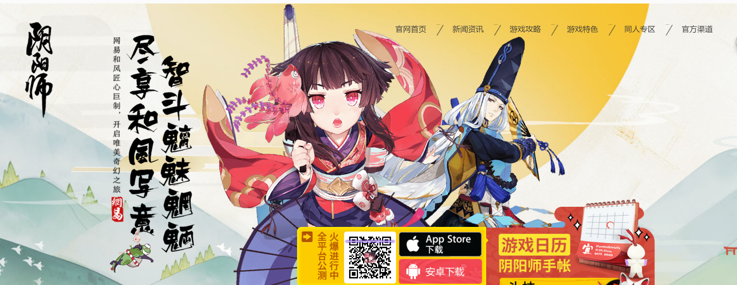

1.结构定义:

A.外框:width:100%;height:585px;position:relative;

B.右上角:ul>li*4

中间靠下:一个引导下载的二维码

1. 样式定义:
2. 右上角li标签:font-size:16px;使用flex布局。
3. 二维码:根据雪碧图进行background-position定位。
4. mg-date（游戏日历）

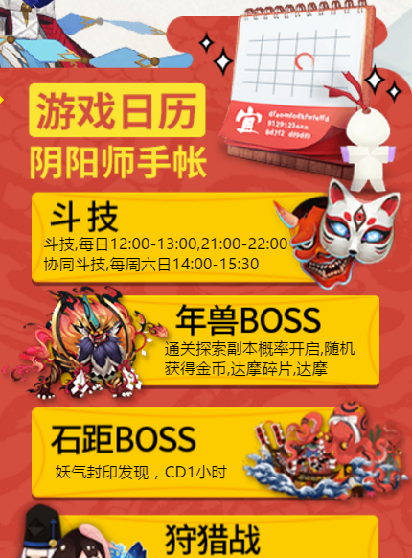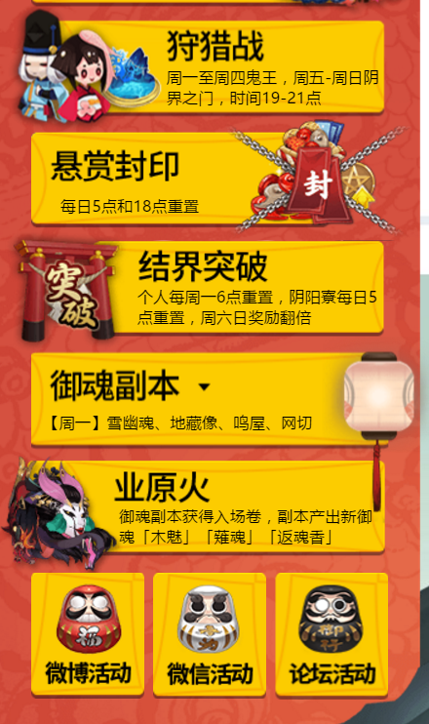

1.结构定义:

A.外层包含结构脱离文档流absolute

B.里层均为a标签嵌套span标签

C.使用flex布局

2.样式定义:

A.纵向列表框高度: width: 312px;

height: 100px;

B.纵向列表项文字高度:font-size:13px;

1. mg-intro



1.结构定义:左侧为一个移动的banner图，右侧为一个可点击的滑动banner,嵌套ul>li*5

2.样式定义:a.外层最大容器宽高1200px*高度自己撑开。

b.右侧导航栏大标题:宽高width: 44px;height: 30px;display: block;

c.li文字的大小: font-size: 14px;

3.功能分析:通知栏，告诉用户最新的活动已经一些其它公告事项。

1. mg-role

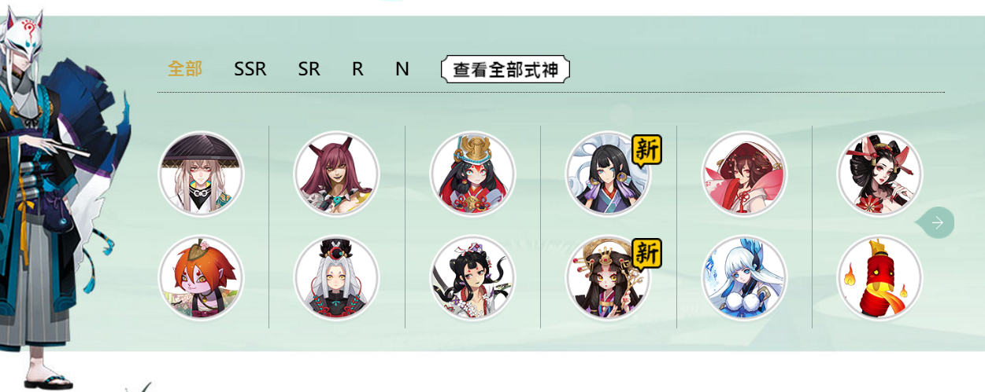

1.结构分析:使用ul加li嵌套标签表示。

2.样式定义:使用float进行浮动定位布局

Hover以后图片显示字体大小:font-size:14px;

1. 功能分析:用来介绍游戏中的人物，方便用户了解游戏。
2. mg-news

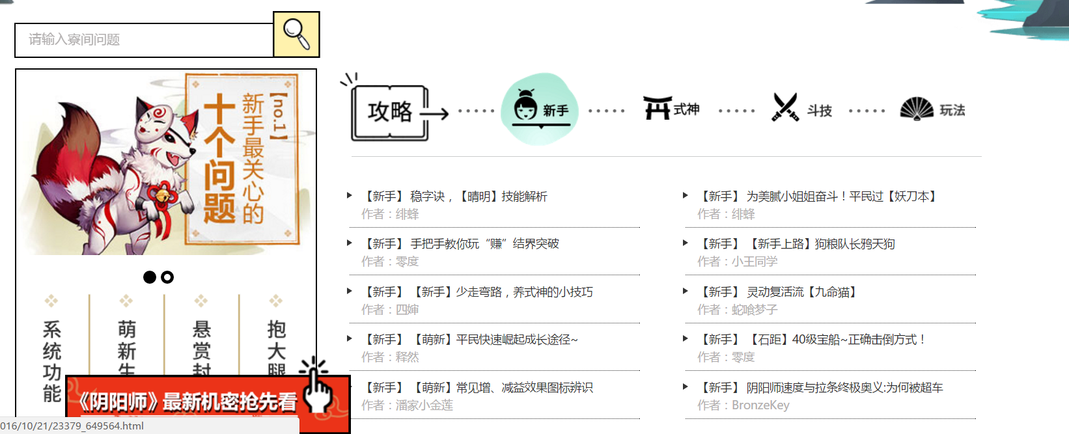

1.结构分析:左侧div最顶层是一个input，下面包含的div含有一个banner，最底下的ul>li*4.

右侧顶部是大标题，点击大标题显示的是底下的10的li

2.样式分析:

a.左侧最底下的li使用的是雪碧图

b.右侧顶部大标题使用的是雪碧图，底下的li样式font-size:14px

3.功能分析:通过各种标题和新闻列表项进行对玩家进行教学,方便用户更快地进入游戏中。

1. mg-same(同人模块)

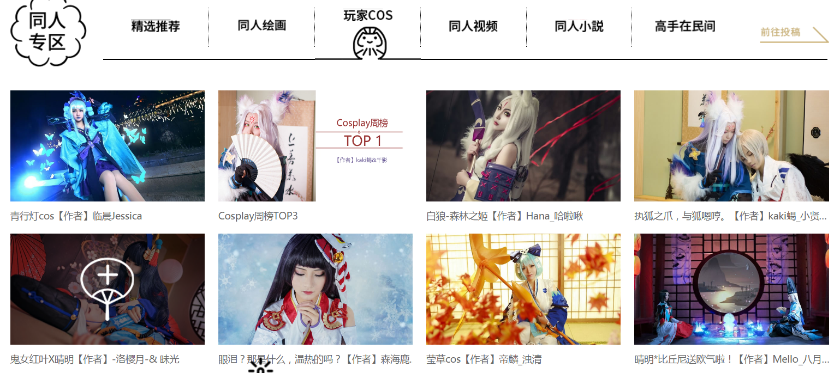

1.结构分析:顶部大标题使用雪碧图，包括文字也是使用的雪碧图。

下面具体的列表项为一张图片和一个span，font-size:14px

Li标签使用浮动布局就ok

2.样式分析:文字大小:font-size:14px;

3.功能分析:主要是给用户介绍一些cos的视频。

1. mg-source

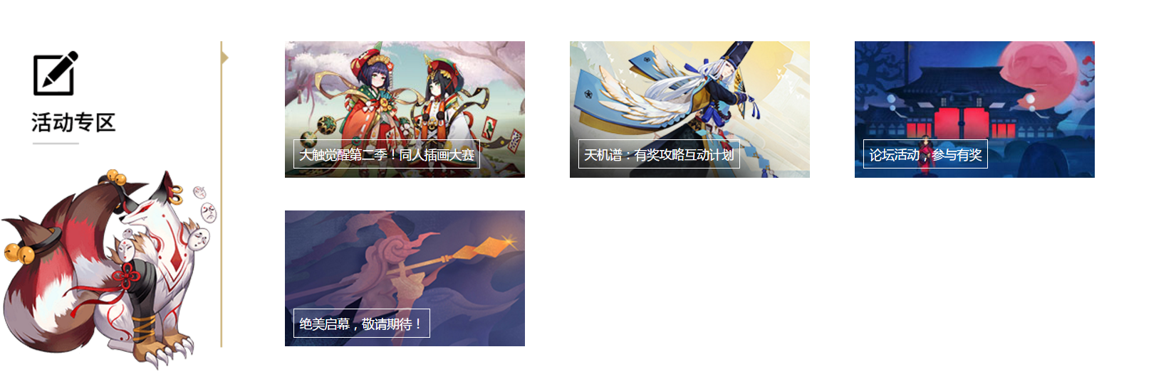

1.结构分析:左侧活动专区文字和底下图片均为一张雪碧图，右侧为ul>li*4

2.布局:分为左右两部分，使用inline-block布局

Li文字:font-size:14px;

1. 功能分析:主要是告诉用户游戏有哪些活动，提醒用户进行参与。
2. mg-footer:

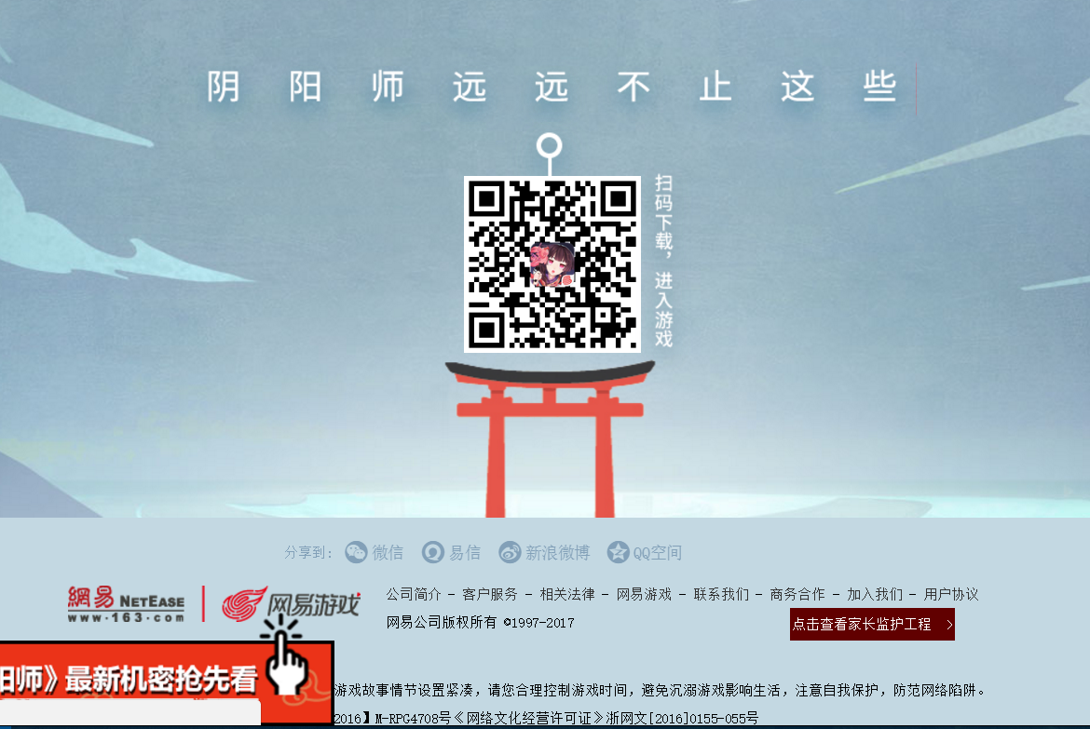

1.结构分析:分为两层，一层是游戏中引导下载的模块，一层是对网站的一些说明。

2.样式分析:上层引导下载模块:全部文字包括图片全部使用雪碧图

下层网站说明全部使用a标签，font-size:12px,保留a标签hover的text-decoration效果。

3.功能分析：上层引导用户进行对游戏的下载，下层是对网站进行说明。